
Universidad Tecnológica Nacional
Facultad Regional General Pacheco
Base de Datos II



Equipo 38
Integrantes:
Pacheco, Ián Gabriel Legajo: 27687
Campos, Guillermo Legajo: 22565
Explicación del sistema:
El sistema consiste en una base de datos desarrollada en SQL Server, destinada a gestionar de forma estructurada y eficiente la información correspondiente a una biblioteca. La base de datos almacenará información sobre libros, socios, empleados, préstamos y multas. Se podrá registrar socios, consultar la disponibilidad de libros, realizar préstamos y devoluciones, registrar multas y visualizar la cantidad de multas por socio. El sistema permitirá a los empleados gestionar el catálogo, controlar los préstamos y multas, además de acceder a informes de actividad de la biblioteca.
Funcionalidades Principales:
Los socios podrán:
- Consultar historial de préstamos.
- Visualizar multas pendientes.
El personal de la biblioteca podrá:
- Registrar libros con su información correspondiente.
- Gestionar préstamos, devoluciones y multas por devoluciones tardías.
- Controlar el stock de ejemplares disponibles.
- Generar reportes.
- Supervisar la actividad general de la biblioteca y el estado de los préstamos.

El sistema está construido con una base de datos relacional que almacenará información sobre socios, libros, empleados, préstamos y multas. Todas estas, con sus respectivas relaciones, permitirán una gestión óptima de la biblioteca.

Diagrama Entidad-Relación (DER):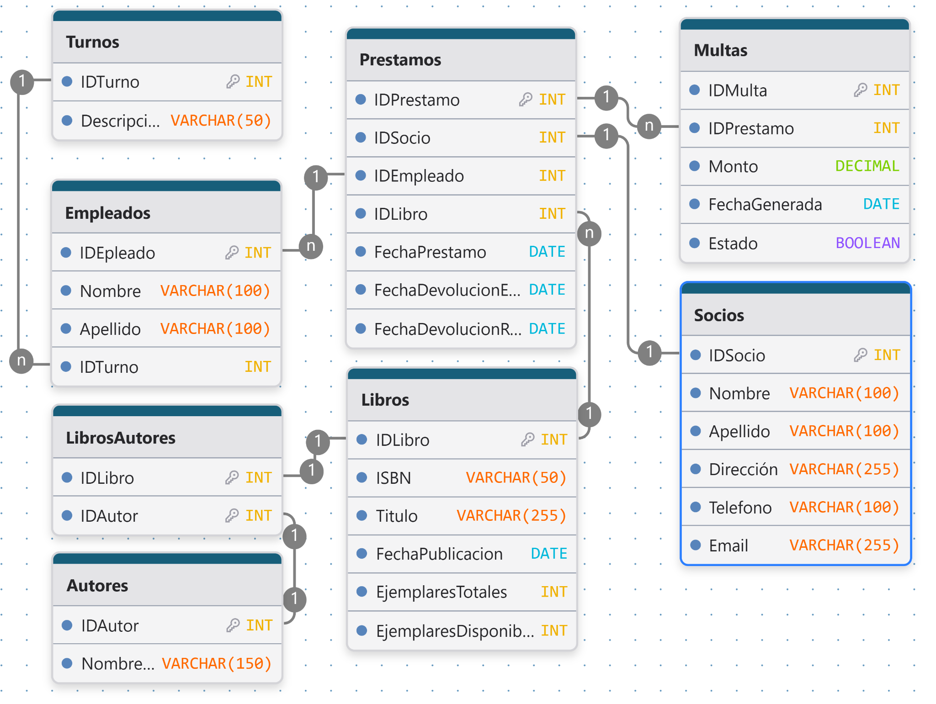

Objetos de Base de Datos clave en el Sistema:

Vista Nº 1:
Se utilizada la vista “Vista_Libros_Catalogo” para mostrar información detallada de los libros del catálogo de la biblioteca. Incluye el ISBN, título, fecha de publicación, cantidad total de ejemplares, ejemplares disponibles y sus respectivos autores.
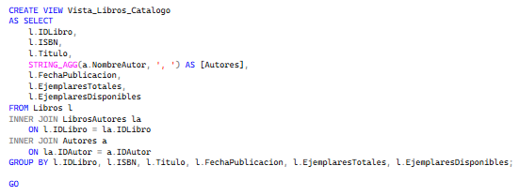

Vista Nº 2:
Se utiliza la vista “Vista_Prestamos_Vigentes” para mostrar un listado de los préstamos activos, e incluye el ID del préstamo, el nombre del socio, título del libro, la fecha del préstamo, y la fecha de devolución esperada.
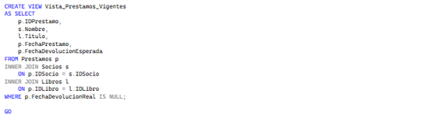

Vista Nº 3:
Se utiliza la vista “Vista_Multas” para mostrar un listado con las multas registradas por cada socio, incluyendo la cantidad de multas y el monto total. Además incluye el ID del socio, el nombre y el apellido.
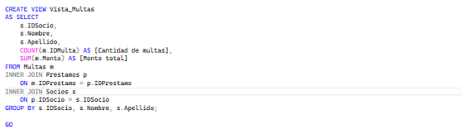

Vista Nº 4 (Apoyada en Funciones de Usuario):
Se utiliza la vista “Vista_Atrasos” para mostrar un listado de atrasos, apoyándose en funciones de usuario para su ejecución.
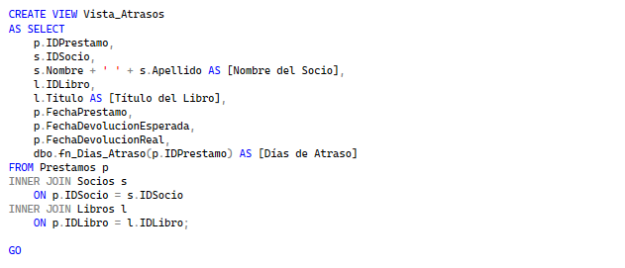

Procedimiento Almacenado Nº1:
Se utiliza el procedimiento almacenado “sp_Agregar_Socio” para registrar a un nuevo socio en la base de datos, teniendo en cuenta que deben llenarse todos los campos, y verificando que no haya emails duplicados y que el formato sea el correcto. Si todo esto se lleva a cabo satisfactoriamente, se procederá a realizar la inserción del nuevo socio.
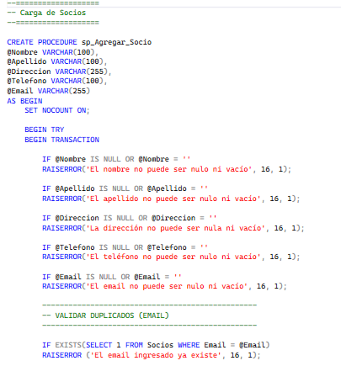
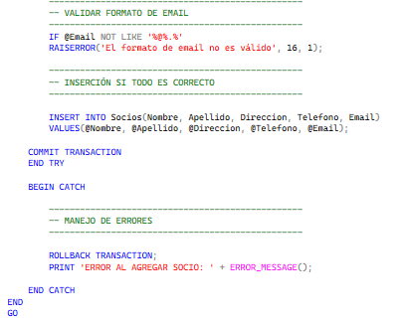
Procedimiento Almacenado Nº2 (Reporte Parametrizado):
Se utiliza el procedimiento almacenado “sp_Reporte_MultasPorSocio” para elaborar un reporte de las multas registradas para un socio específico, mostrando los datos del socio (ID del socio, Nombre y Apellido), el ID del préstamo, el ID de la multa, el monto de cada multa y la fecha de la multa. Además, mostrará un resumen con la cantidad total de multas, y el monto acumulado.
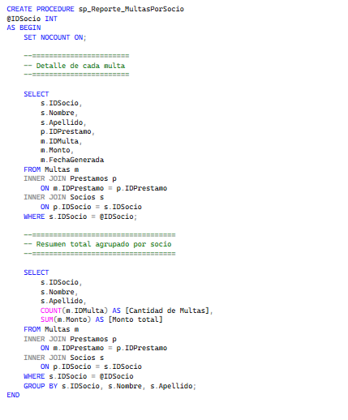

Función de usuario:
Esta función recibe el ID de un préstamo, y calcula la cantidad de días de atraso en la devolución del libro
